СТЕЛЛАЖИ ОФИСНЫЕ, производство ПРОМЕТ (Россия)

Стеллажи офисные серии MS STRONG (MS 750)
- предназначены для хранения документов и различных грузов в офисе, на складе, в архиве.
Стойки:
- MS Strong с усиленным угловым профилем сложного сечения 38х38 мм;
- два вида усилителя стоек: Г-образный, сборка осуществляется с использованием резьбового крепежа (болты и гайки), и Т-образный, сборка без гаек.
Полки:
Полка MS Strong, равномерно распределенная нагрузка на полку MS Strong шириной 1000 мм – 140 кг; MS Strong шириной 1200 мм – 125 кг;
- использование Г-образных усилителей увеличивает нагрузку на полку на 15% (для полок 1000 и 1200 мм);
- использование Т-образных усилителей увеличивает нагрузку на полку 1000 мм на 50% (для полок 1200 мм на 22%);
- использование усилителей ребра полки увеличивает нагрузку на полку 1000 мм на 60% (для полок 1200 мм на 30%)
(рекомендовано установку начинать с нижней полки);
- высота бокового ребра полки – 33 мм;
- шаг регулирования высоты полок – 25 мм.
Полка MS Strong | Влияние крепежа на максимальную грузоподъёмность полки, кг*
 | без Г-образ. уголков | с Г-образ. уголками (+15%) | с Т-образ. уголками (+50%) | с усилителем ребра полки (+60%)
100х30/40/50/60 | 140 | 161 | 210 | 224
 | без Г-образ. уголков | с Г-образ. уголками (+15%) | с Т-образ. уголками (+22%) | с усилителем ребра полки (+30%)
120х30/40/50/60 | 125 | 145 | 155 | 165
* Увеличение нагрузок не суммируется .(При установке усилителей ребра полки с Т и Г-образными уголками нагрузка на полку увеличивается не суммарно, а определяется по максимальному значению.
Стеллаж:
- максимальная нагрузка на стеллаж в стандартной комплектации (верхняя и нижняя полки крепятся через Г-образные усилители, остальные полки напрямую к стойке) с использованием стоек MS Strong –750 кг.
- использование дополнительного комплекта на одну полку Г-образного или Т-образного усилителя увеличивает грузоподъемность
стеллажа на 10%;
- использование Г-образных усилителей на всех полках увеличивает грузоподъемность на 20%;
- использование Т-образных усилителей на всех полках увеличивает грузоподъемность на 50 %.
- два вида подпятников: пластиковые опорные или регулируемые металлические (при установке регулируемых подпятников нагрузка снижается до 400 кг, увеличение грузоподъемности за счет использования усилителей невозможно);
- цвет: серый полуматовый (RAL 7038);
Стойка | Влияние крепежа на максимальную грузоподъёмность стеллажа, кг
 | Г-образ. комплекты уголков (на верхней и нижней полке) | Г-образ. комплекты уголков (на верхней и нижней полке + в середине)  (+10%) | с Г-образ. уголками на всех полках)  (+20%) | Т-образ.комплекты уголков (на верхней и нижней полке) (+15%) | Т-образ. комплекты уголков (на верхней и нижней полке + в середине)  (+10%) | с Т-образ. уголками (на всех полках)  (+50%)
MS Strong | 750 | 825 | 900 | 865 | 900 | 1100
- тип покрытия: порошковое.

Полка STRONG MS (толщина основания полки 0.5 мм).
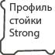
38 мм
38 мм
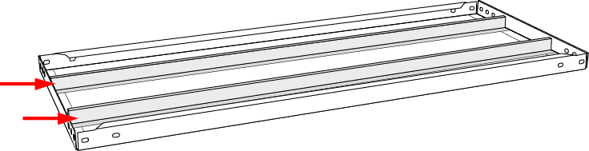
Торцевое ребро.
Высота ребра 33 мм
(толщина 1 мм)

Боковые ребра.
Высота ребра 33 мм
Два центральных ребра.
Высота ребра 26 мм.

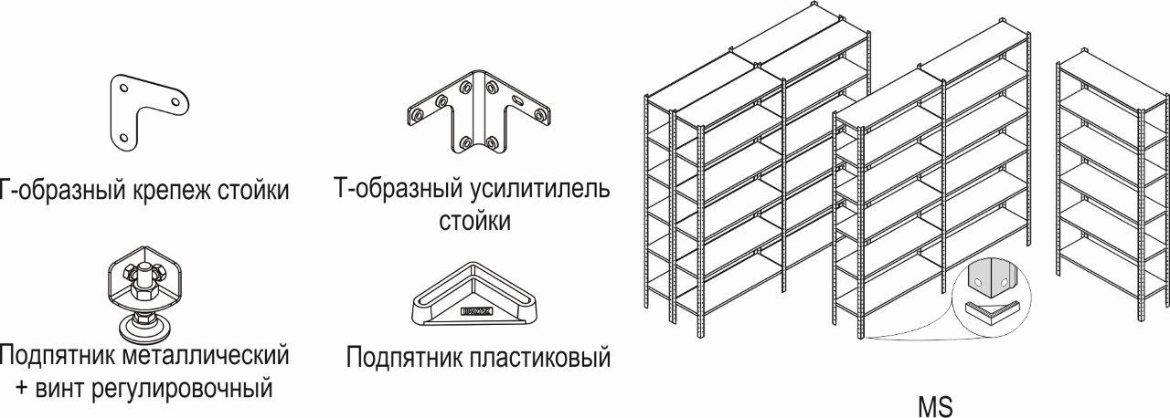

СТЕЛЛАЖИ ОФИСНЫЕ, производство ПРОМЕТ (Россия)
Модель | Размеры, мм |  |  | Цена, руб.
 | высота | шир | глубина

Комплектующие к стеллажам
Стойка MS Strong –185/200/220/235/255/310 | 1850/2000/2200/2350/  2550/2750/3100 |  |  | 5,59/6,24/7,02/8,06/10,27
Комплект Г-образного крепежа стойки  (Г-образные уголки 4 шт.+ подпятник пласт.1 шт.) |  |  |  | 1,56
Полка MS Strong – 100х30/40/50/60 |  | 1000 | 300/400/500/600 | 10,92/13,00/15,08/17,68
Полка MS Strong – 120х30/40/50/60 |  | 1200 | 300/400/500/600 | 14,95/17,29/21,19/24,05
Усилитель ребра полки MS-70/100/120 |  | 700/1000/1200 |  | 3,51 /4,16/ 5,20
Разделитель MS-30/40/50/60 |  |  | 300/400/500 | 5,07/6,50/7,28/18,20
Комплект разделителей полки MS CR 70x60\  MS CR 100x60 |  | 700/1000 | 600\600 | 13,91/15,60
Планка ограничительная MS-30/40/50/60 |  |  | 300/400/500/600 | 1,43/1,95/2,21/2,47
Планка ограничительная MS-70/100/120 |  |  | 700/1000/1200 | 2,99/3,64/4,16
* под заказ. Минимальный размер партии 100 шт.
!! Полки и стойки совместимы во всех вариантах комплектации (MS500, MS750, MS1000) но рекомендуется использовать полки и стойки одной серии; усилители ребра подходят ко всем видам полок серии MS (Standart, Strong, Hard).

!!! Для вашей безопасности:
- Отдельно стоящий стеллаж должен быть прикручен к несущей стене.
- При использовании стоек высотой более 2000 мм, не менее трех полок (нижняя, средняя, верхняя) должны быть оснащены
Т и Г- образными усилителями стойки.
- Нагрузка полок должна быть равномерно распределенной. Загрузку стеллажа производить последовательно, начиная с нижней полки.
- Рекомендовано использовать крепление рядов стеллажей между собой.
- Рекомендовано использование усилителей ребра полки начинать с нижних полок.

